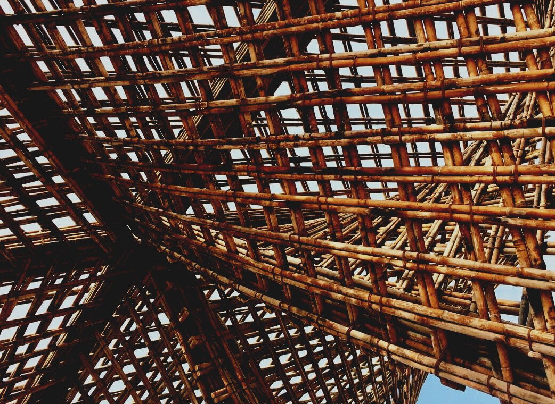

UPWOOD
Βελτίωση δεξιοτήτων των τεχνιτών, οικοδομικών εργασιών, στις μεθόδους ξύλινων κατασκευών για ενεργειακά κτήρια

YΛΙΚΟ ΑΞΙΟΛΟΓΗΣΗΣ

1^{Η} ΜΑΘΗΣΙΑΚΗ ΕΝΟΤΗΤΑ
Μάθημα 1^{ο} : Ιδιότητες ξύλου, περιορισμοί και η φυσική των ξύλινων κατασκευών

ΠΕΡΙΕΧΟΜΕΝΑ
ΕΡΩΤΗΣΕΙΣ ΚΑΙ ΑΠΑΝΤΗΣΕΙΣ (Συχνές Ερωτήσεις) 2
ΠΕΡΙΠΤΩΣΙΟΛΟΓΙΚΕΣ ΜΕΛΕΤΕΣ 3
ΜΕΛΕΤΗ ΠΕΡΙΠΤΩΣΗΣ 1 3
ΜΕΛΕΤΗ ΠΕΡΙΠΤΩΣΗΣ 2 3
ΜΕΛΕΤΗ ΠΕΡΙΠΤΩΣΗΣ 3 3
ΜΕΛΕΤΗ ΠΕΡΙΠΤΩΣΗΣ 4 3
ΜΕΛΕΤΗ ΠΕΡΙΠΤΩΣΗΣ 5 4
ΜΕΛΕΤΗ ΠΕΡΙΠΤΩΣΗΣ 6 4
ΜΕΛΕΤΗ ΠΕΡΙΠΤΩΣΗΣ 7 4
ΕΡΩΤΗΣΕΙΣ ΠΟΛΛΑΠΛΗΣ ΕΠΙΛΟΓΗΣ 5
ΠΕΡΙΠΤΩΣΙΟΛΟΓΙΚΕΣ ΜΕΛΕΤΕΣ & ΑΝΑΛΥΣΗ ΣΕΝΑΡΙΩΝ ΕΦΑΡΜΟΓΗΣ 6

ΕΡΩΤΗΣΕΙΣ ΚΑΙ ΑΠΑΝΤΗΣΕΙΣ (Συχνές Ερωτήσεις)
  - Ποια είναι τα κύρια τμήματα του κορμού ενός πεύκου?
A: Το χαμηλότερο μέρος του κορμού χωρίς ρόζους, το μεσαίο τμήμα του κορμού με νεκρούς ρόζους και το ανώτερο μέρος του κορμού με ζωντανούς ρόζους
  - Ποια είναι τα κύρια τμήματα του κορμού ενός ελάτου?
A: Το χαμηλότερο μέρος του κορμού με νεκρούς και ζωντανούς ρόζους, το μεσαίο τμήμα του κορμού με ζωντανούς και νεκρούς ρόζους και το ανώτερο μέρος του κορμού με ζωντανούς ρόζους
  - Για ποιο λόγο είναι σημαντικές οι αλλαγές στην περιεκτικότητα υγρασίας του ξύλου?
A: Επηρεάζουν τις φυσικές και ιδιαίτερα τις μηχανικές ιδιότητες του ξύλου, που αποτελούν το σημαντικότερο χαρακτηριστικό του για τη χρήση του στις κατασκευές.
  - Ποια μέρη του κορμού είναι ορατά στη διατομή του? (αναφέρατε τουλάχιστον 3)
A: φλοιός, κάμβιο, σομφός, εντεριώνη, αυξητικοί δακτύλιοι, πρώιμο ξύλο, όψιμο ξύλο.
  - Ποια είδη δέντρων διαθέτουν αγωγούς ρητίνης?
A: Τα κωνοφόρα (πεύκο, έλατο, αγριόπευκο)
  - Από ποια χημικά στοιχεία αποτελείται το ξύλο?
A: Άνθρακας (C), Υδρογόνο (H), Οξυγόνο (O) και Άζωτο (N)
  - Εξαρτάται η χημική σύσταση του ξύλου από το είδος του?
A: Ναι
  - Τι ορίζεται ως περιεκτικότητα υγρασίας του ξύλου (Moisture Content - MC)?
A: Είναι η περιεκτικότητα νερού στο ξύλο η οποία εκφράζεται σε ποσοστό επι τοις %.
  - Ποιες μεθόδους υπολογισμού της περιεκτικότητας υγρασίας του ξύλου γνωρίζετε?
A: Μέθοδος ηλεκτρικών υγρόμετρων, μέθοδος τεχνητής ξήρανσης & ζύγισης, υγρομετρική μέθοδος και μέθοδος απόσταξης
  - Τι είναι η ρίκνωση και η διόγκωση του ξύλου και σε ποια διεύθυνση παρατηρούνται οι μεγαλύτερες αλλαγές?
A: Αλλαγές στις διαστάσεις του ξύλου με τις μεγαλύτερες να παρατηρούνται στην εφαπτομενική διεύθυνση του.
  - Τι ορίζεται ως πυκνότητα του ξύλου και ποιες οι μονάδες μέτρησης της? Γιατί έχει οριστεί η μέση πυκνότητα ρ₁₂?
A: Ορίζεται ως ο λόγος της μάζας του ξύλου προς τον όγκο του και μετριέται σε kg*m⁻³. Η μέση πυκνότητα έχει οριστεί για να υπάρχει σύγκριση μεταξύ των ειδών ξύλου που υπάρχουν.
  - Τι ορίζεται ως αντοχή του ξύλου?
A: Η μέγιστη δύναμη που μπορεί να ασκηθεί στο ίδιο το υλικό.
  - Τι ορίζεται ως σκληρότητα του ξύλου?
A: Είναι λειτουργική ιδιότητα της ξύλινης επιφάνειας και ιδιαίτερα σημαντική για προϊόντα δαπέδου.

  - Σε ποια κατεύθυνση υπάρχει η μεγαλύτερη αντοχή?
A: Στην ιδιά κατεύθυνση με αυτή των ινών του ξύλου (παράλληλα με την κατεύθυνση των ινών)
  - Πως μπορεί να προσδιορισθεί η αντοχή στην “κόπωση” του ξύλου?
A: Μπορεί να γίνει είτε με οπτικό έλεγχο είτε με ζύγιση του υλικού πριν και μετρά το τρίψιμο.
  - Ποιοι τύποι διακλαδώσεων μπορεί να βρεθούν σε μια κομμένη επιφάνεια ξυλείας?
A: ζωντανός ρόζος; νεκρός ρόζος; ρόζος με φλοιό; σάπιος ρόζος; ρόζος ακρών; ρόζος σφήνας (wedge knot), φυλλώδης ρόζος (leafy knot); ομάδα ρόζων
  - Πως επηρεάζουν οι ρόζοι την αντοχή και την ποιότητα του ξύλου?
A: Οι ομάδες ρόζων μειώνουν την αντοχή του ξύλου.
  - Ποια τα ελαττώματα στην ξυλεία ενός όρθιου δέντρου?
A: κεντρικό ή “ανώριμο” ξύλο (juvenile wood), ανώμαλης δομής ξύλο (reaction wood) και απόκλιση των ινών από την ευθύΐνια (slope of grain)

ΜΕΛΕΤΕΣ ΠΕΡΙΠΤΩΣΗΣ

ΜΕΛΕΤΗ ΠΕΡΙΠΤΩΣΗΣ 1
Με τη βοήθεια του διαγράμματος. Υπολογίστε την μείωση της σταθεράς αντοχής κάμψης (Bending Strength), αν η περιεκτικότητα σε υγρασία αυξηθεί από 12 σε 20%.
$$CO=\frac{f_{b12}}{f_{b20}}$$  Όπου : f_{b12} – αντοχή κλίσης (αντοχή κάμψης) με περιεκτικότητα υγρασίας 12%;  f_{b20} - αντοχή κλίσης (αντοχή κάμψης) με περιεκτικότητα υγρασίας 20%;  Από το διάγραμμα βλέπουμε:  Αντοχή κλίσης (αντοχή κάμψης) στο 12% (μπλε γραμμή) 92 N mm⁻²  Αντοχή κλίσης(αντοχή κάμψης) στο 20% (κόκκινη γραμμή) 68 N mm⁻²  Αντικαθιστώντας στο τύπο της σταθεράς :  $$CO=\frac{68}{92}=0,739$$ | 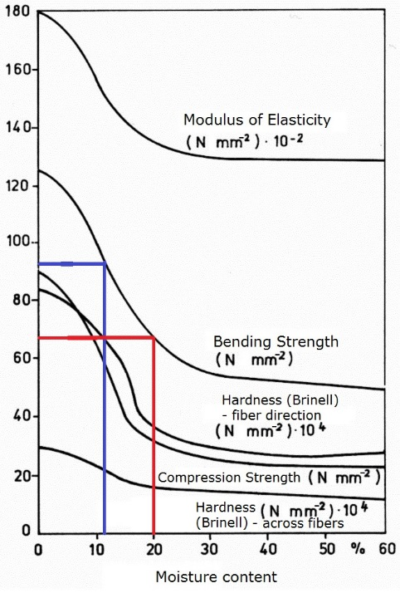

ΜΕΛΕΤΗ ΠΕΡΙΠΤΩΣΗΣ 2
Σχεδιάστε εν συντομία τα διαγράμματα φορτίου του ξύλου για την ελαστικότητα (tensile), τη θλίψη (compressive) και την κάμψη (bending) σε σχέση με την περιεκτικότητα σε υγρασία.

ΜΕΛΕΤΗ ΠΕΡΙΠΤΩΣΗΣ 3
Σχεδιάστε τι πρόκειται να συμβεί στα παρακάτω σχήματα τομών σανίδας με την ξήρανσή τους.
¹

ΜΕΛΕΤΗ ΠΕΡΙΠΤΩΣΗΣ 4
Βρείτε την περιεκτικότητα υγρασίας για σανίδες δαπέδων του 1^{ου} ορόφου που θα θερμαίνεται με αέρα μεγαλύτερης θερμοκρασίας των 21°C .

ΜΕΛΕΤΗ ΠΕΡΙΠΤΩΣΗΣ 5
Βρείτε τη σωστή περιεκτικότητα υγρασίας για σανίδες δαπέδου εξωτερικού χώρου (decking) (δάπεδο κήπου).

ΜΕΛΕΤΗ ΠΕΡΙΠΤΩΣΗΣ 6
Αναφέρατε την ιδανική χρήση των παρακάτω ειδών ξύλου καθώς και τους λογούς που τα καθιστούν ιδανικά για αυτή τη χρήση.

Πεύκο | Έλατο | Δρυς
 |  | Μεγάλη σκληρότητα – ιδανικό για σανίδες δαπέδου

ΜΕΛΕΤΗ ΠΕΡΙΠΤΩΣΗΣ 7
Εδώ έχουμε ένα παράδειγμα σανίδας. Αν χρησιμοποιηθεί σαν δοκάρι δευτέρου επίπεδο σε ένα δάπεδο, με ποιο τρόπο θα την τοποθετούσατε για στήριξη π.χ. τοίχου – με τον τρόπο που φαίνεται στην εικόνα (με αυτή την πλευρά) ή με την αντίθετη πλευρά; Αν επιλέγατε την αντίθετη πλευρά τότε πως θα την χαρακτηρίζατε;
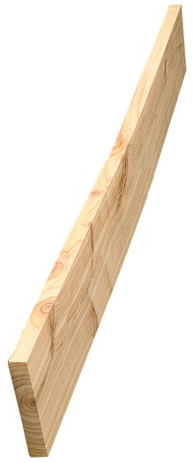

ΕΡΩΤΗΣΕΙΣ ΠΟΛΛΑΠΛΗΣ ΕΠΙΛΟΓΗΣ
- Ποια είδη ξύλου χρησιμοποιούνται πιο συχνά για κατασκευές στην Ευρώπη;
    - Έλατο, λεύκα, πεύκο
    - Πεύκο, δρυς, έλατο
    - Δρυς, λεύκα, οξιά
- Αν η περιεκτικότητα υγρασίας του ξύλου αυξηθεί σε ποσοστό μεγαλύτερο του 30%:
- Οι Μηχανικές ιδιότητες μειώνονται
- Οι Μηχανικές ιδιότητες δεν αλλάζουν
- Οι Μηχανικές ιδιότητες αυξάνονται
- Αν η περιεκτικότητα υγρασίας του ξύλου μειωθεί σε ποσοστό μικρότερο του 30%:
    - Οι Μηχανικές ιδιότητες μειώνονται
    - Οι Μηχανικές ιδιότητες δεν αλλάζουν
    - Οι Μηχανικές ιδιότητες αυξάνονται
- Ποιοι τύποι σανίδων θα μπορούσαν να χρησιμοποιηθούν για την κατασκευή ενός παραθύρου (Μπορείτε να επιλέξτε περισσότερες από μια απαντήσεις);
    - Εφαπτομενική επιφάνεια ξύλου
    - Ακτινική επιφάνεια ξύλου
    - Ημι-ακτινική επιφάνεια ξύλου
- Σε ποια κατεύθυνση της σανίδας έχουμε την μεγαλύτερη ρίκνωση και διόγκωση της?
    - Ακτινικά
    - Εφαπτομενική
    - Κατά μήκος της σανίδας
- Σε ποιο τμήμα της τομής ξύλου πράσινου πεύκου υπάρχει μεγαλύτερη περιεκτικότητα υγρασίας?
    - Σομφό Ξύλο
    - Εγκάρδιο Ξύλο (Heartwood)
    - Και στα δυο το ίδιο ποσοστό
- Ποια από τις 3 παρακάτω τομές έχει την καλύτερη δομή;
    - Εγκάρσια (cross cut)
    - Ακτινική
    - Εφαπτομενική
- Ποια είναι η ακριβέστερη μέθοδος προσδιορισμού περιεκτικότητας υγρασίας του ξύλου (MC);
    - Μέθοδος ηλεκτρικών υγρομέτρων
    - Τεχνητή ξήρανση και ζύγιση
    - Και οι δυο παραπάνω
- Σε ποιο ποσοστό περιεκτικότητας υγρασίας το ξύλο αρχίζει να ρικνώνει
    - 50%
    - 40%
    - 30%

- Αν η πυκνότητα του ξύλου είναι μεγαλύτερη τότε :
    - η αντοχή του είναι μεγαλύτερη
    - η αντοχή του είναι μικρότερη

ΠΕΡΙΠΤΩΣΙΟΛΟΓΙΚΕΣ ΜΕΛΕΤΕΣ & ΑΝΑΛΥΣΗ ΣΕΝΑΡΙΩΝ ΕΦΑΡΜΟΓΗΣ
Επιλέξτε ένα από τα είδη ξύλου (Πεύκο, Δρυς ή Έλατο) και αναλύστε το στο μεγαλύτερο βαθμό που μπορείτε. Αναφέρατε χαρακτηριστικά του -ζωγραφίστε εικόνες, παραθέστε στοιχεία, δημιουργήστε σχέδια κ.α.

https://www.swedishwood.com/building-with-wood/about-glulam/choosing_glulam/

